Priprava na timsko povezovanje in strokovno sodelovanje na področju razvijanja govorno jezikovnih kompetenc pri otrocih

Sodelujoče strokovne delavke: vzgojiteljice v oddelkih 2. starostnega obdobja v vrtcu (starost otrok: 3 – 6 let)

TEMA: Razvoj (pred)opismenjevalnih prvin v vrtcu na področju:
- Vznemirljiva izkušnja – ustvarjalna igra: igra z glasovi,…
- Osmišljena izkušnja: didaktična igra je pot k dosežku.
GLOBALNI CILJ:
- Timsko povezovanje in sodelovanje strokovnih delavk.
- Spodbujanje jezikovne zmožnosti otrok.
CILJ:
- Otrok razvija jezik na vseh jezikovnih ravninah (od glasoslovne in oblikoslovne do skladenjske in pomenoslovne).
METODE IN OBLIKE DELA: sodelovalno delo, timsko povezovanje, načrtovanje glede na močna področja, učenje z raziskovanjem,….

NAČRTOVANE DEJAVNOSTI STROKOVNIH DELAVK:
- Iskanje in prebiranje literature na temo govorno jezikovni razvoj predšolskega otroka.
- Izmenjava primerov dobre prakse na nivoju vrtca.
- Ogled posnetkov na temo govorno jezikovni razvoj predšolskega otroka
NAČRTOVANE DEJAVNOSTI OTROK:
Vse aktivnosti bodo temeljile na igri, ki omogoča sproščeno učenje ter hkrati spodbuja in razvija socialne odnose med vrstniki. Gre za celostno učenje, saj otroci glas zaznavajo slušno, vidno ter kinestetično z gibanjem. Načrtovane dejavnosti govornih vsebin bodo povezane s področjem gibanja.
- Otrok se igra z glasovi.
- Vaje za ozvenjanje glasov v govoru in slušno razlikovanje glasov.
- Z ritmičnim gibanjem spontano sprožamo večje zaznave in spodbujamo izgovorjavo glasu.
- Vaje za pravilno držo telesa, gibljivost trupa in glave, dihanja, saj to dobro vpliva na gibljivost govornih organov.
- Vaje za razvijanje motorike govoril, tj. gibljivih delov artikulacijskih organov, kot so usta, jezik, mehko nebo in spodnja čeljust.
- Vaje za pravilno artikulacijo ali izreko glasov.
- Vaje za avditivno percepcijo ali slušno zaznavo določenega posameznega fonema ali glasu in slušno diskriminacijo, ki pomeni razlikovanje od drugih glasov …

DEJAVNOSTI OTROK V ODDELKU:
- Z različnim gradivom bova poskrbele za spodbujanje imitacije živali ter razvoj onomatopoije (predvsem mlajši otroci).
- Uporaba zanimivih gibalnih iger s petjem (bansi), deklamacij, gibalnih govornih iger, izštevank….
- Enkrat na mesec bomo več časa posvetili dihalnim vajam z različnimi pripomočki (npr. pihanje vate, pihanje vetrnice…)
- Otrokom ponuditi veliko možnosti za zgodbe, rime, prstne igre, različnih glasovne in besedne igre..
- V jutranjem krogu bomo vsak dan izvedli vaje za razvoj govornega aparata (artikulacijske, fonološke, dihalne..).
- Zgodba o gospodu jeziku.
- Otrokom ponuditi možnost in jih spodbujati k samostojni igri.
- Otrokom ponujati možnosti za igre, ki jih vodijo sami in imajo nek cilj.
KRITERIJI ZA OPAZOVANJE
 | DA | NE | DELNO

Otrokova igra je samostojna (ni vodena iz strani odrasle osebe)

Otrok sam predlaga ideje za igro.

Otrokova igra je osmišljena – ima cilj.

Otrok samostojno opredeli cilj igre.

Otrok aktivno sodeluje pri usmerjenih aktivnostih.

Otrok prepoznava cilj usmerjene dejavnosti.

Otrok aktivno sodeluje in se trudi pri vajah za urjenje motorike ustnic.

Otrok aktivno sodeluje in se trudi pri vajah za urjenje motorike jezika.

Otrok aktivno sodeluje in se trudi pri vajah za mehko nebo.

Otrok aktivno sodeluje in se trudi pri igrah za artikulacijo glasov.

Otrok samoiniciativno išče nove načine za igro z govorili.

Dokazi učenja

  - zaslonski posnetek pogovora v klepetu (forum)

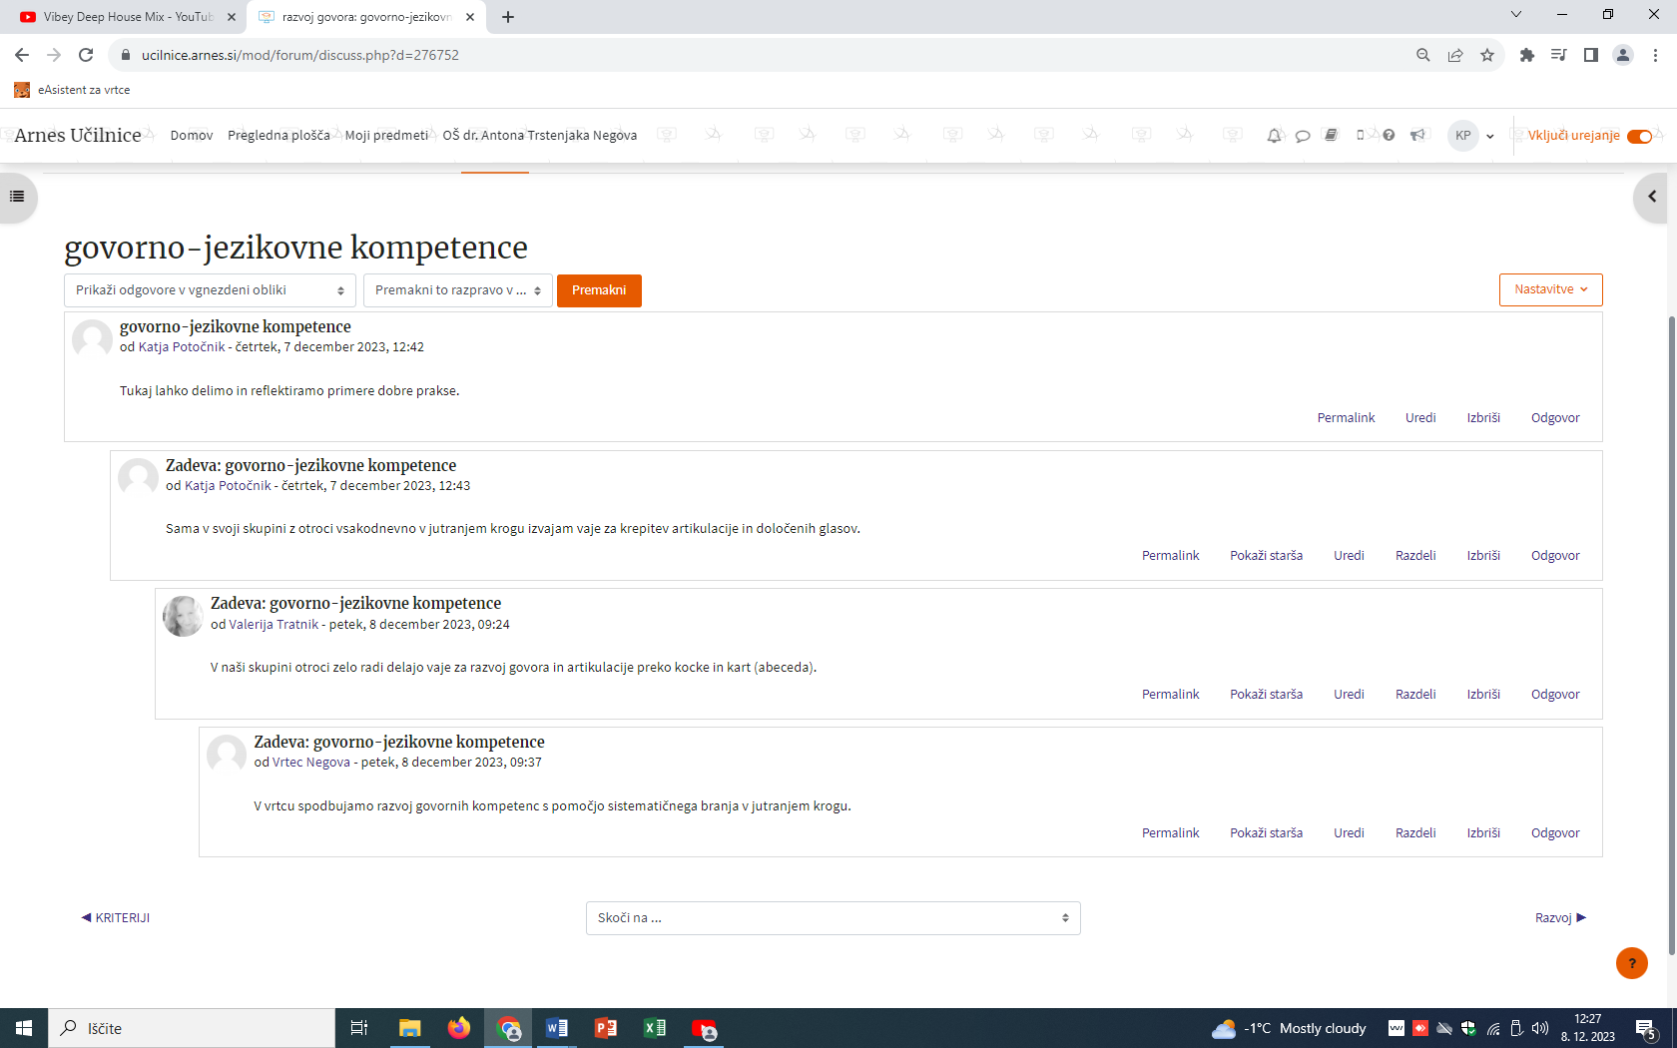

  - zaslonski posnetek

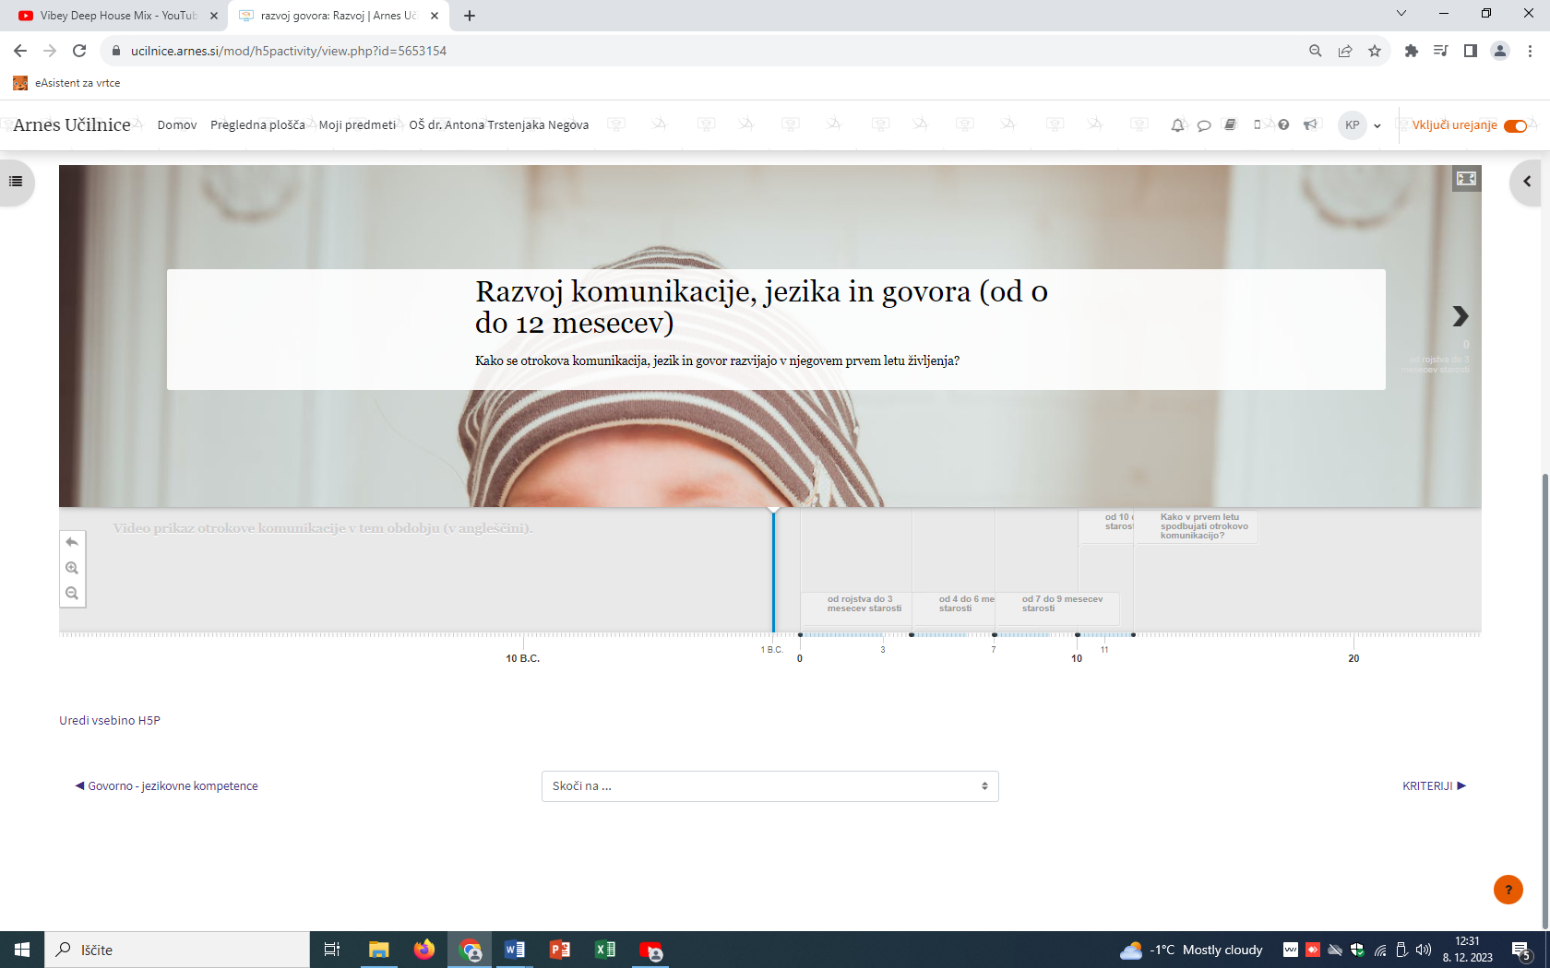

  - zaslonska posnetka reševanja kviza
